《数据库原理及应用》课程实验报告
实验名称 | 简单查询 |  |  | 实验序号 | 3 | 实验日期 | 10.31
姓 名 | 黄瑞 | 院系 | 计算机科学与信息工程学院 | 班 级 | 21104502 | 学 号 | 2110450219
专 业 | 人工智能 |  |  | 指导教师 | 石艳娇
一、实验目的
1．了解查询的概念和方法
2．掌握在MySQL中执行SELECT操作的方法
3．掌握SELECT语句在单表查询中的应用
二、实验内容
1．基于实验二中已建立的数据库library，请用SELECT语句实现下列查询，列出查询结果
- 查询单价在20-60之间的图书书名和编号
- 查询所有男同学的姓名
- 在Borrow表中查询每位借书者所借过图书的数目（包括借过已还的和正在借阅的）
- 在Books表中查询每类图书的最高单价、最低单价
- 查询或是ISBN号尾号为7的、或是清华大学出版社出版的图书信息
- 查询所有图书的书名、图书类型及价格，结果按图书类型排序升序排列，图书类型相同的按价格降序排序。

2．基于实验二中已创建好的数据库dlqx，请用SELECT语句实现下列查询，列出查询结果
（1）查询所有工程的抢修天数
datediff(day|month|year, 日期1,日期2 )
返回 （日期2 - 日期1） 相隔的天数（月数|年数）
（2）查询供电局1#仓库中单价小于80的物资编号和名称
（3）查询物资名称中第三、四个字为“绝缘”的物资信息，结果按编号的降序排列
（4）查询使用了两种及两种以上物资的抢修工程项目号
（5）查询每个仓库中存放的物资种类数，结果列为仓库号、物资种类数目

实验要求：
将查询需求用SQL语言表示；写出查询语句后，请在数据库中新建查询验证你的查询结果是否正确，如果结果不正确，要进行修改，直到正确为止。如有需要添加和修改的数据，请自行在数据表中操作。

三、实验结果与分析
实验一:
（1） 查询单价在20-60之间的图书书名和编号
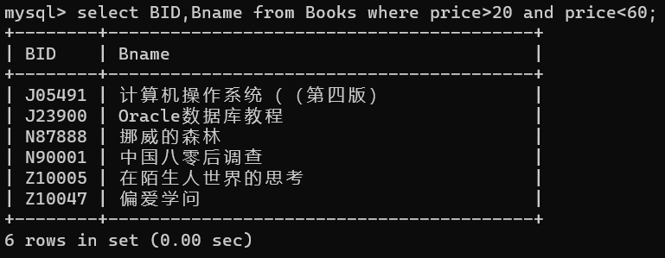
（2） 查询所有男同学的姓名
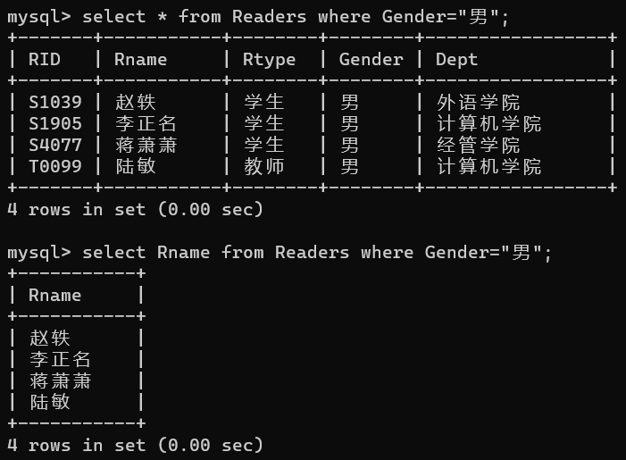
（3） 在Borrow表中查询每位借书者所借过图书的数目（包括借过已还的和正在借阅的）
统计每个读者借书日期不为空的数量
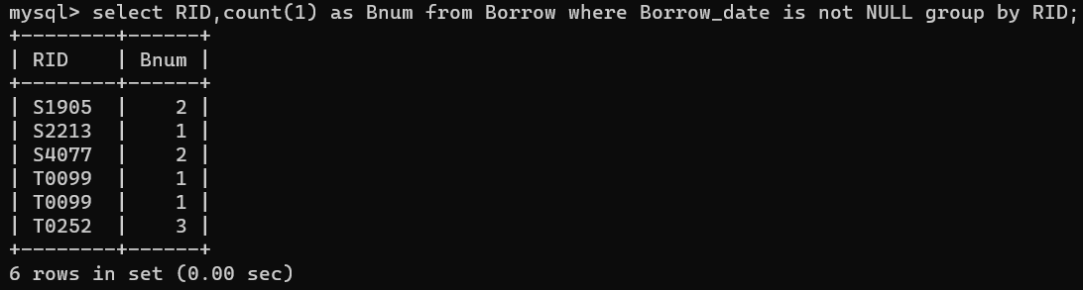
（4） 在Books表中查询每类图书的最高单价、最低单价
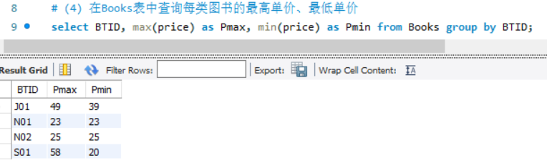
（5） 查询或是ISBN号尾号为7的、或是清华大学出版社出版的图书信息
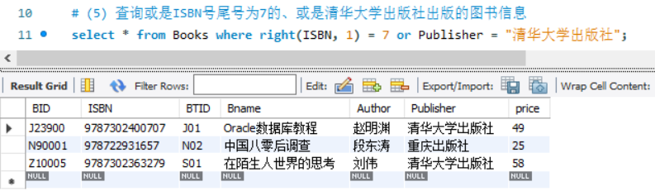
（6） 查询所有图书的书名、图书类型及价格，结果按图书类型排序升序排列，图书类型相同的按价格降序排序。
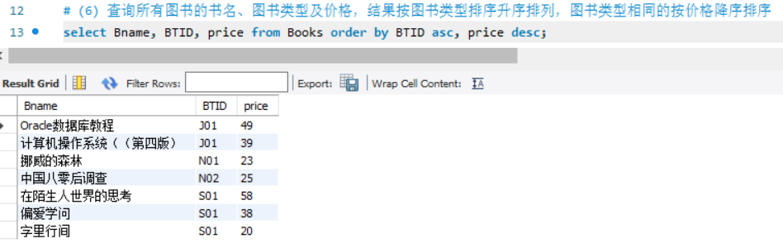
实验二:
（1）查询所有工程的抢修天数datediff(day|month|year, 日期1,日期2 ) 返回 （日期2 - 日期1） 相隔的天数（月数|年数）
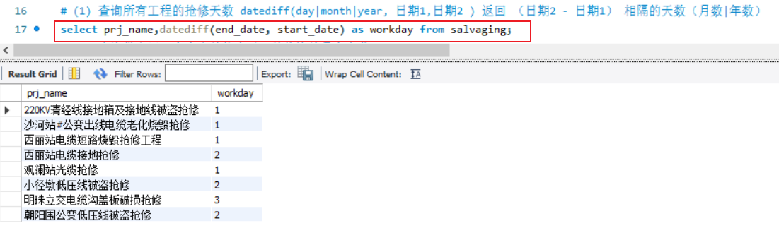
（2）查询供电局1#仓库中单价小于80的物资编号和名称
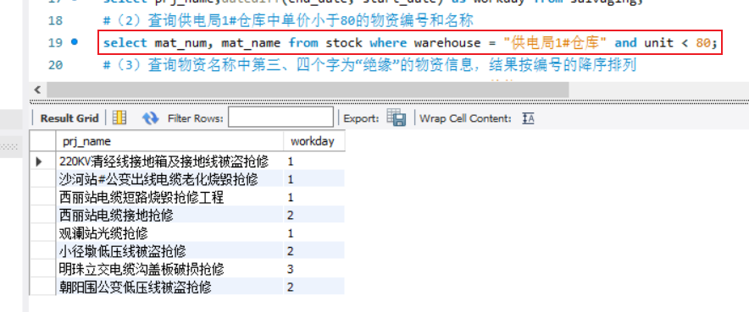
（3）查询物资名称中第三、四个字为“绝缘”的物资信息，结果按编号的降序排列
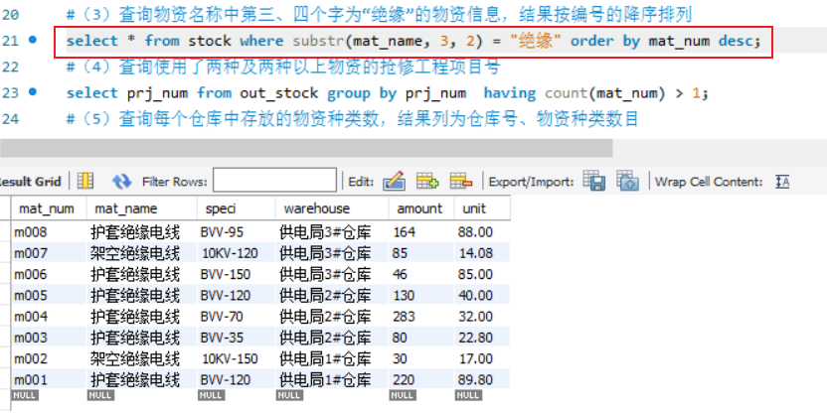
（4）查询使用了两种及两种以上物资的抢修工程项目号
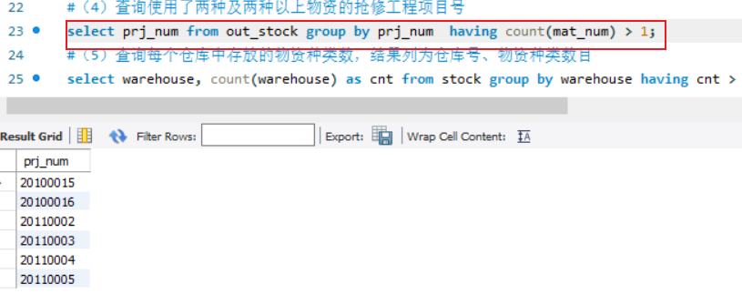
（5）查询每个仓库中存放的物资种类数，结果列为仓库号、物资种类数目
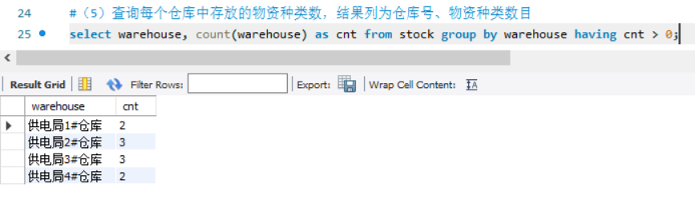

四、实验心得
having 和 where 的区别：
where 子句的作用是在对查询结果进行分组前，将不符合where条件的行去掉，即在分组之前过滤数据，where条件中不能包含聚合函数
having子句的作用是在对查询结果进行分组后过滤数据，即筛选满足条件的组，条件中经常包含聚合函数，使用having 条件过滤出特定的组，也可以使用多个分组标准进行组

注：空间不够，可以增加页码。

